Наша группа.
На финальном этапе профессионального конкурса «Учитель года России 2011» в Туле мы соревновались в группах. 75 участников были разбиты на 8 групп. В нашей группе было 10 конкурсантов из различных регионов РФ. В этой статье я хотел бы немного рассказать о них. Итак, наша группа выступала под номером 2.
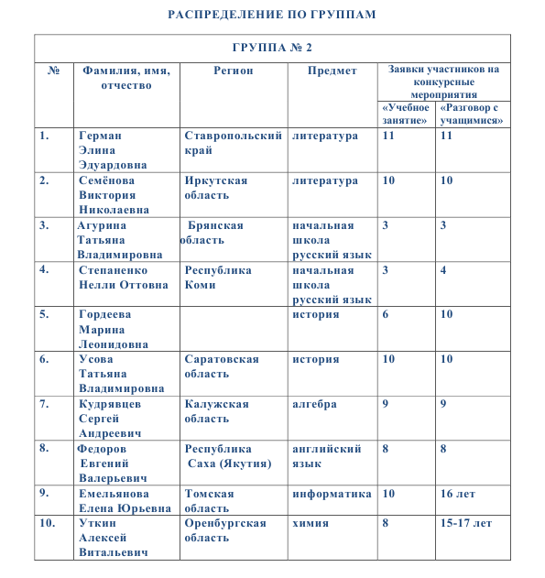

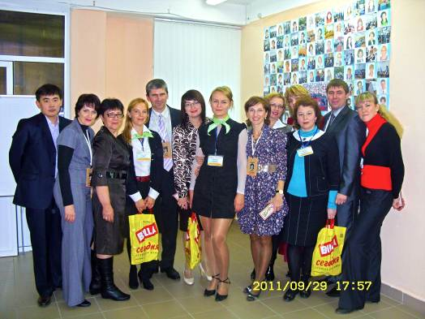
Моя родная группа №2 в Тульском лицее №4.

Представляю участников нашей группы.
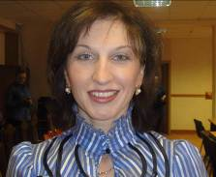
Брянская область
АГУРИНА Татьяна Владимировна
Дата рождения: 26 февраля 1977 года.
Образование: Брянский государственный педагогический университет.
Место работы и должность: гимназия №4 города Брянска, учитель начальных классов.
Педагогический стаж: 12 лет.
Педагогическое кредо: Растить счастливых детей.
Почему нравится работать в школе: Для меня очень важно, чтобы работа была творческой. Мне нравится шум на переменах, вечная занятность и суета школьной жизни. Я – продолжатель традиций своей педагогической семьи.
Миссия победителя: Победитель конкурса уже не принадлежит себе, а является лицом и голосом учительства России, носителем традиций педагогического мастерства, традиций новаторства.
Уже 12 лет учитель начальных классов из Брянска Татьяна Агурина преподает по системе развивающего обучения Д. Эльконина - В. Давыдова. Почему она отдает предпочтение именно этой системе? Она помогает воспитывать инициативную, мыслящую, ответственную личность, а именно такие люди и нужны современному обществу. Накопленный опыт наверняка пригодится не только в работе, но и в семейной жизни, ведь у Татьяны Владимировны и ее супруга Юрия Васильевича растет дочка Анечка, сейчас ей три года, но не за горами и школа… Так что, давая советы родителям, Татьяна Агурина полностью отвечает за свои слова. О чем говорит мамам и папам брянская учительница? «Показывайте ребенку, что его любят таким, каков он есть, а не его достижения. Следует по возможности честно и терпеливо отвечать на любые вопросы. Старайтесь каждый день находить время, чтобы побыть наедине со своим ребенком…»

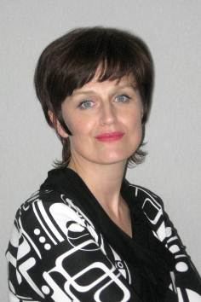
Ставропольский край
ГЕРМАН Элина Эдуардовна
Дата рождения: 23 августа 1967 года.
Образование: Ставропольский государственный педагогический институт.
Место работы и должность: гимназия № 10 ЛИК города Невинномысска, учитель русского языка и литературы.
Педагогический стаж: 22 года.
Педагогическое кредо: Знания не ради знаний, а ради человека.
Почему нравится работать в школе: Люблю учиться, познавать и создавать.
Миссия победителя: создание образа современного учителя - профессионала, подвижника и убежденного гуманиста, решающего актуальные задачи образования, и трансляция эффективных педагогических идей.
Словесник из Невинномысска Элина Герман прекрасно знает, что современные старшеклассники переименовали «Войну и мир» в лаконичное «ВиМ», многотомным романам предпочитают «посты» в «Живом журнале», а сами со страстью и наслаждением пишут исключительно эсэмэски. Не сказать, чтобы Элину Эдуардовну это радовало, но и агрессивная борьба не ее метод. Ее оружие – юмор, парадокс и как следствие – внезапно вспыхивающий интерес. Отсюда проекты о языке рекламы, научные разговоры о природе сленга, совместное с ребятами издание литературного альманаха «Десятый вал». Одно дело написать что-нибудь на стену ВКонтате, и совсем другое – взять в руки новенький, еще пахнущий типографской краской сборник собственной лирики или прозы. Элина Эдуардовна не утверждает, что лучше, а что хуже, просто предлагает почувствовать разницу.

Чувашская Республика
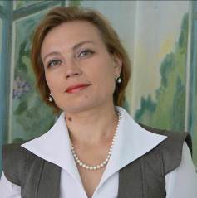
ГОРДЕЕВА Марина Леонидовна
Дата рождения: 20 июля 1973 года.
Образование: Чувашский государственный университет имени И.Н. Ульянова.
Место работы и должность: средняя общеобразовательная школа №59 с углубленным изучением отдельных предметов города Чебоксары, учитель истории, обществознания и права.
Педагогический стаж: 16 лет.
Педагогическое кредо: «Не мыслям надобно учить, а мыслить» (И. Кант).
Почему нравится работать в школе: преподавательская деятельность и работа с детьми мне интересны, приносят удовольствие и удовлетворение.
Миссия победителя: показать, что учитель - активный творец своего образовательного пространства. Сотрудничество педагогов – одно из главных условий для самопознания, самоуважения и самосовершенствования.
Интегрированные уроки – конек Марины Гордеевой, историка из Чебоксар. Ее ученики рассуждают о героях Горького в свете философии Ницше или о подвиге Роланда с опорой на старинную французскую песню, рассуждают свободно, не задумываясь о том, кто их оценивает: учитель истории или литературы. И вообще об оценках они в этот момент не думают, так захватывает разговор, частенько переходящий в жаркий спор. Кстати, учиться красиво и грамотно спорить, защищая свою точку зрения, – это тоже к Марине Леонидовне. Свои ораторские способности можно отшлифовать на ее факультативных занятиях и элективных курсах «Права ребенка», «Ориентир в лабиринте законов», «Многоликий мир: вызовы и ответы», «История России: спорные вопросы и проблематика». Не заскучают и те, кто не привык или просто не любит громкие дебаты. Для погруженных в себя созерцателей у Марины Гордеевой готовы особые задания: сочинить синквейн – изящное пятистрочие, написать эффектную стилизацию под древнерусскую летопись или воспеть в стихах могучих мужей Древней Эллады.

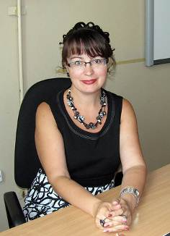
Томская область
Емельянова Елена Юрьевна
Дата рождения: 6 июня 1969 года.
Образование: Томский государственный университет.
Место работы и должность: Северский лицей, учитель информатики и ИКТ.
Педагогический стаж: 16 лет.
Педагогическое кредо: «Образованный человек тем и отличается от необразованного, что продолжает считать свое образование незаконченным» (К.Симонов).
Почему нравится работать в школе: возможность творческой реализации и постоянного развития.
Миссия победителя: открывать новые пространства и новые смыслы для себя и своих учеников! Отдавать энергию своей жизни будущему!
Дипломированный психолог, первоклассный специалист по интегративной психологии и учитель информатики с 16-летним стажем - это один и тот же человек, томский педагог Елена Емельянова. Не так давно она окончила Международный институт интегративной психологии и сейчас прекрасно совмещает два направления своей деятельности – психологию и учительство. Если интересно, каким образом, прочитайте статью Емельяновой «Психология для информатики или информатика для психологии». Елена Юрьевна возглавляет городское методическое объединение преподавателей информатики и ИКТ, а в этом учебном году не побоялась взвалить не себя новую заботу - возглавила муниципальный проект по обучению пенсионеров работе на компьютере «Открытый мир». При такой занятости у Елены Емельяновой остаются время и силы на хобби – рукоделие, занятия йогой и цигун и даже… на рыбалку.

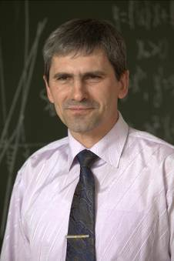
Калужская область
КУДРЯВЦЕВ Сергей Андреевич
Дата рождения: 14 января 1963 года.
Образование: Калужский государственный педагогический институт имени К.Э. Циолковского.
Место работы и должность: гимназия №24 города Калуги, учитель математики.
Педагогический стаж: 25 лет.
Педагогическое кредо: дорогу осилит идущий!
Почему нравится работать в школе: школа растит наше будущее.
Миссия победителя: быть верным своему делу.
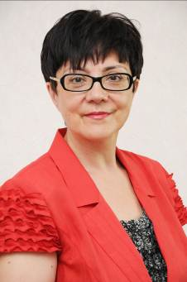
Все в жизни Сергея Андреевича Кудрявцева, учителя математики из Калуги, не случайно. Не случайно назвали Сергеем. Как известно, преподобный Сергий Радонежский – это покровитель отечественного просвещения, приходящий на помощь всем, кто преподает и учится. Не случайно женился. Супруга Ольга Андреевна – также учитель математики, из педагогической династии. Не случайно выбрал математику. Преподает ее не только в гимназии, но и в физико-математической школе «Омега». Кроме того, Сергей Кудрявцев - сетевой дистанционный педагог по математике для учеников города и области, среди его учеников победители всех этапов Всероссийской олимпиады школьников по математике... Верность своему любимому предмету калужанин неоднократно доказывал – в этом году, например, стал победителем городской предметной олимпиады по математике для учителей.

Иркутская область
СЕМЕНОВА Виктория Николаевна
Дата рождения: 08 декабря 1963 года.
Образование: Иркутский государственный педагогический институт.
Место работы и должность: средняя общеобразовательная школа №17 города Ангарска, учитель русского языка и литературы.
Педагогический стаж: 22 года.
Педагогическое кредо: жизнь на уроке должна стать подлинной.
Почему нравится работать в школе: творческий, вариативный характер деятельности учителя; возможность развития профессиональных способностей, общение с детьми и коллегами.
Миссия победителя: быть полпредом российского учительства во всех коридорах власти и защитником прав ребенка.
На сайте филолога из Ангарска Иркутской области Виктории Семеновой http://www.semenovaviktoriya.ru есть весьма оригинальный раздел. Если обычно на учительских сайтах их хозяева предлагают свой опыт, то Виктория Николаевна, наоборот, выставляет в этой рубрике на всеобщее обозрение идейные подарки от всех посетителей сайта. Вот подарок от коллеги из Смоленской области – рассказ о том, как создавать облака слов. Еще один – от коллеги из Магнитогорска, идея - как использовать триггеры для создания интерактивных пособий в Power Point. И так далее. Хотите подарить свой подарок? Скорее в Интернет! Виктория Николаевна очень любит сюрпризы. Часто устраивает их сама для своих учеников. Старшеклассникам подарила дискуссионный клуб «Школа + театр». Инициировала проведение конкурса по информатике. Предложила детям научиться рисовать мультфильмы. Ведь школа – это не только уроки.

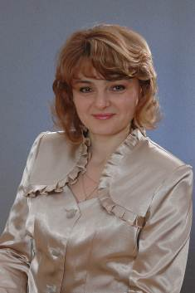
Республика Коми
СТЕПАНЕНКО Нелли Оттовна
Дата рождения: 14 апреля 1969 года.
Образование: Коми государственный педагогический институт.
Место работы и должность: средняя общеобразовательная школа №5 города Инта, учитель начальных классов.
Педагогический стаж: 21 год.
Педагогическое кредо: сердце свое отдавать детям.
Почему нравится работать в школе: люблю детей и понимаю их, помогаю им вырасти людьми.
Миссия победителя: доказать обществу, что российский учитель профессионал высочайшего уровня, человек, способный говорить с детьми так, чтобы они его слышали, и слушать детей так, чтобы те хотели с ним говорить, гражданин с неравнодушным сердцем.
По мнению Нелли Степаненко, главное для учителя – постоянное профессиональное саморазвитие, потому что учить других может только тот, кто сам постоянно учится, никогда не останавливается на достигнутом и стремится к совершенству. Нелли Оттовне это удается. Она победитель муниципальных конкурсов лучших педагогов образовательных учреждений в 2008 и 2010 годах, прошлогоднего муниципального конкурса «Самый классный классный», республиканского конкурса на получение денежного поощрения лучшими учителями Республики Коми и федерального конкурса в рамках ПНПО, участник и лауреат республиканских выставок «Школа-2008» и «Школа-2011». Но не только в профессии Нелли Степаненко стремится к совершенству. Ее хобби – музыка и вокал. Она постоянный участник городских и республиканских концертов, фестивалей и конкурсов эстрадной песни. «С песней по жизни» - девиз Нелли Оттовны.

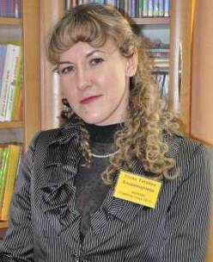
Саратовская область
УСОВА Татьяна Владимировна
Дата рождения: 24 декабря 1973 года.
Образование: Саратовский государственный университет имени Н.Г. Чернышевского.
Место работы и должность: лицей №2 города Саратова, учитель истории, обществознания.
Педагогический стаж: 17 лет.
Педагогическое кредо: «Педагоги не могут успешно кого-то учить, если в это же время усердно не учатся сами» (Али Апшерони).
Почему нравится работать в школе: для меня это любимая работа, поиск ответов на вопрос «Какие формы использовать, чтобы было интересно и на уроке, и после уроков?».
Миссия победителя: Активная жизненная позиция по проблемам регионального образования и современной России.
Движение – смысл существования для замечательного историка из Саратова Татьяны Усовой. Во-первых, движение мысли – она без устали занимается повышением квалификации, сегодня учится проектной деятельности с использованием новых информационных технологий, завтра изучает современные психолого-педагогические технологии обучения. Привлекла Татьяну Владимировну и программа Intel «Обучение для будущего». Наконец, в этом году она решила выяснить, как конкурсное движение повышает педагогический профессионализм. Во-вторых, физическое движение – это, конечно, туристические походы. Причем не только в качестве участника, но и в роли руководителя. Осенью 2003 года Татьяна Усова возглавила горный поход I категории сложности в Причерноморье, летом 2008 года – горный поход II категории сложности по Западному Кавказу, летом 2009 года – горный поход II категории сложности по Центральному Кавказу.

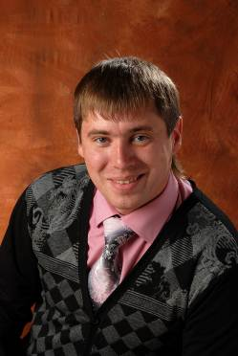
Оренбургская область
УТКИН Алексей Витальевич
Дата рождения: 23 мая 1983 года.
Образование: Оренбургский государственный педагогический университет.
Место работы и должность: Новосергиевская средняя общеобразовательная школа №3, учитель химии.
Педагогический стаж: 5 лет.
Педагогическое кредо: «Чтобы быть хорошим преподавателем, нужно любить то, что преподаешь, и любить тех, кому преподаешь» (Василий Ключевский).
Почему нравится работать в школе: мне нравится учить своих учеников новому, искать и находить вместе с ними ответы на вопросы, радоваться открытиям, смотреть на жизнь их глазами.
Миссия победителя: содействовать повышению престижа учительской профессии через формирование в социуме образа современного педагога, способного подготовить компетентного, креативного конкурентоспособного ученика.
Хороший учитель – человек отзывчивый и понимающий, высококлассный профессионал, любит и умеет общаться с окружающими, на жизнь смотрит с оптимизмом, не обделен чувством юмора. Примерно такой портрет идеального педагога нарисовал Алексей Уткин, химик из Оренбургской области. Насколько он сам похож на этот образ? Очень похож! Профессионализм подтверждает и в классе, и в методических публикациях, и на работе в РОСТО инструктором по вождению. Автомобиль – весьма серьезное увлечение Алексея Витальевича. Общительность педагога могут засвидетельствовать коллеги по областным турслетам, туристическая команда учителей Новосергиевского района. Оптимизм и чувство юмора приобретены еще в студенческие годы, когда студент-химик Алексей играл в КВН. Кстати, и сегодня Алексей Витальевич Уткин не против сыграть на сцене юмористическую миниатюру.

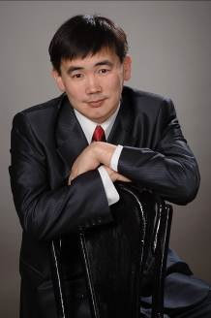
Республика Саха (Якутия)
ФЁДОРОВ Евгений Валерьевич
Дата рождения: 24 мая 1979 года.
Образование: Якутский государственный университет имени М.К. Аммосова.
Место работы и должность: Политехнический лицей Мирнинского района Республики Саха (Якутия), заместитель директора по научно-методической работе, учитель английского языка.
Педагогический стаж: 13 лет.
Педагогическое кредо: учитель, обучи своего ученика так, чтобы было потом у кого учиться…
Почему нравится работать в школе: «Найдите себе занятие по душе, и вам не придется работать ни дня» (Конфуций). Я нашел себе занятие по душе - это мой родной лицей.
Миссия победителя: нести свет просвещения детям, их родителям, коллегам, обществу, государству, миру.
Поступая в Якутский государственный университет, будущий учитель английского языка Евгений Федоров совсем не думал о том, что через несколько лет придет работать в школу. У него была другая заветная мечта – говорить свободно на всех языках Европы. Интерес к учительскому труду пробудили университетские преподаватели - Альбина Абрамовна Гольдман, Владимир Николаевич Смирнов, Ирина Жановна Винокурова, Евдокия Николаевна Афанасьева… Уже на 4-м курсе Евгений Валерьевич начал работать в одной из школ города Мирного, стал победителем республиканского конкурса «Учитель ученических признаний-2001». А мечта никуда не исчезла, сбывается год от года. Свободно владея английским и немецким, Евгений Федоров самостоятельно изучал французский и японский языки. Обучаясь в Англии, посещал курсы шведского и румынского. А в Мирнинском политехническом институте Евгений Валерьевич преподает курс «Готский язык».

Это вся наша группа на церемонии награждения с министром образования.
